**Mikavi PQ2**

**Intensywny ruch drogowy znacząco podnosi ryzyko nieszczęśliwych wypadków. Wyjaśnienie nawet niewielkiej stłuczki może być problemem. <b>Mikavi PQ2</b> to urządzenie rejestrujące, które może w tym pomóc.**

Podczas jazdy może zdarzyć się wiele nieprzewidzianych sytuacji. Warto więc zabezpieczyć się i wyposażyć w rejestrator obrazu. Nieduża, atrakcyjna cenowo **Mikavi PQ2** jest odpowiedzią na potrzeby kierowców.

**Wysoka jakość nagrania**

Problemem pierwszych niedużych kamerek nagrywających sytuację na drodze, była niska jakość nagrań. Nowoczesne urządzenia, takie jak *Mikavi PQ2* są w stanie zapisywać obraz w jakości Full HD, co pozwala na dostrzeganie nawet niewielkich szczegółów. Może to pomóc w finalnym wyjaśnieniu powodów zajścia. Szeroki kąt obiektywu to dodatkowy plus, dzięki któremu będzie wiadomo również co działo się blisko pobocza drogi.

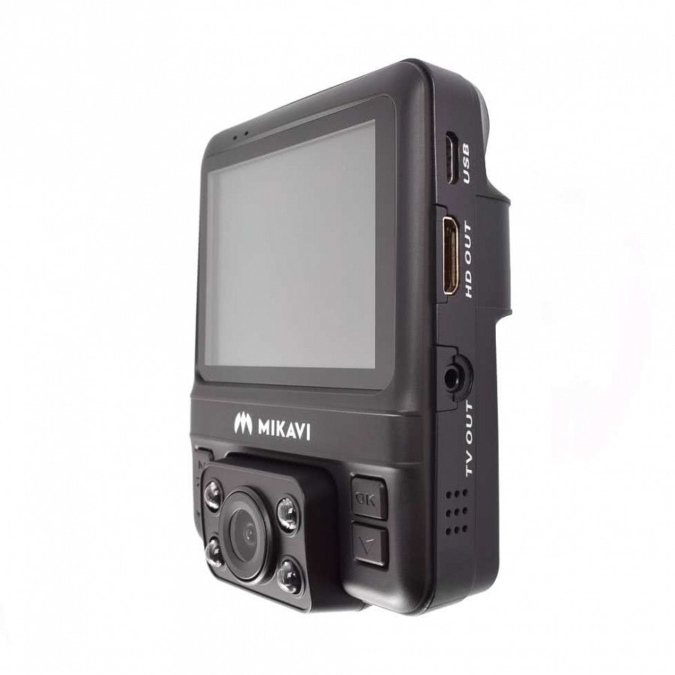

**Dodatkowe możliwości Mikavi PQ2**

Rejestratory wideo nie ograniczają się już do nagrywania obrazu w trakcie jazdy. Opisywany produkt jest wyposażony w moduł GPS, który dodaje rzut mapy z precyzyjną lokalizacją naszego pojazdu. W pewnych sytuacjach może się to okazać dość istotne. [Mikavi PQ2](https://www.solve24.pl/mikavi-pq2-gps-kamera-samochodowa-dual-przod-i-wnetrze-p-2185.html) posiada również dodatkową kamerę skierowaną do wnętrza samochodu. Docenią to zapewne osoby, które świadczą usługi transportu ludzi. Odpowiednia dokumentacja przejazdu pozwoli wyjaśnić ewentualne spory, a sama obecność kamery może obniżyć ryzyko niebezpiecznych zachować w pojeździe.